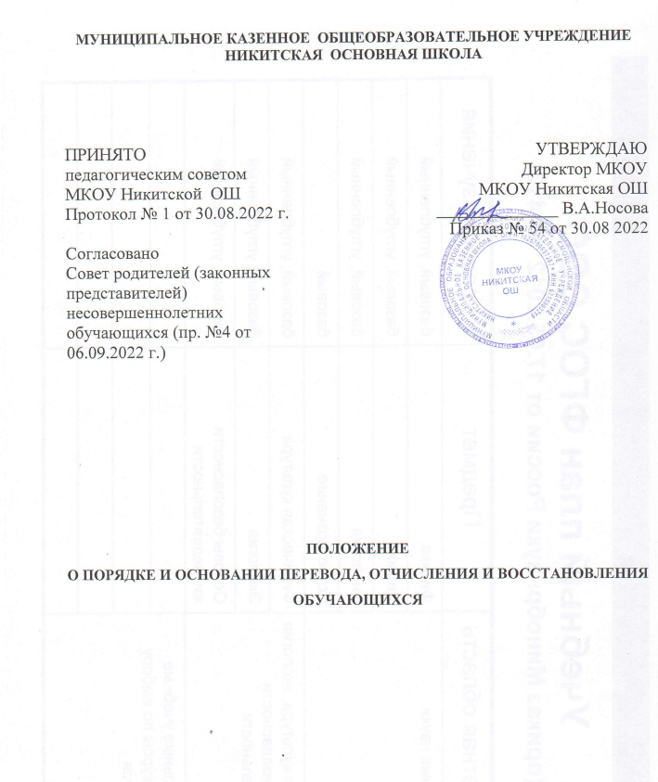

ПОЛОЖЕНИЕ

о порядке и основании перевода, отчисления и восстановления

обучающихся

1. Общие положения

Настоящий порядок разработан в соответствии с

* Законом «Об образовании в Российской Федерации» №273-ФЗ от 29.12.2012 г.;
* Приказом Министерства образования и науки Российской Федерации от 30.08.2013 г. № 1015 – «Об утверждении порядка организации и осуществления образовательной деятельности по основным общеобразовательным программам начального общего, основного общего и среднего общего образования;
* Федеральным законом «Об основах системы профилактики безнадзорности и правонарушений несовершеннолетних» от 24.06.1999 № 120-ФЗ.

2.7. Обучающиеся в образовательной организации по образовательным программам начального общего, основного общего и среднего общего образования, не ликвидировавшие в установленные сроки академической задолженности с момента ее образования, по усмотрению их родителей (законных представителей) переводятся на обучение по адаптированным образовательным программам в соответствии с рекомендациями психолого-медико-педагогической комиссии, либо на обучение по индивидуальному учебному плану, либо переводятся в следующий класс с обязательством освоить и сдать материалы в следующем учебном году.

2.8. Обучающиеся по образовательным программам начального общего, основного общего и среднего общего образования в форме семейного образования, не ликвидировавшие в установленные сроки академической задолженности, продолжают получать образование в школе.

2.9. Ответственность за ликвидацию обучающимися академической задолженности в течение следующего учебного года возлагается на их родителей (законных представителей).

2.10. Перевод обучающегося в следующий класс осуществляется по решению педагогического совета.

2.11. Обучающиеся, не освоившие образовательную программу предыдущего уровня, не допускаются к обучению на следующей ступени общего образования.

3. Отчисление обучающихся

3.1. Основаниями для отчисления обучающихся из Учреждения являются:

* переход в другое общеобразовательное учреждение в связи с изменением места жительства;
* желанием родителей (законных представителей), чтобы их сын (дочь) обучался(ась) в другом общеобразовательном учреждении;
* переход в образовательное учреждение другого вида или типа;
* перевод в специальное (коррекционное) общеобразовательное учреждение на основании заключения психолого-медико-педагогической комиссии и согласия родителей (законных представителей);
* направление обучающегося в специальное учебно-воспитательное учреждение или воспитательно-трудовую колонию в соответствии с постановлением (приговором) суда;
* направление обучающегося на государственное воспитание в случае лишения его опеки родителей (законных представителей);
* достижение обучающимся предельного возраста для получения основного общего образования по очной форме обучения (18 лет - для дневных общеобразовательных учреждений);
* иные причины, препятствующие продолжению обучения (например, смерть обучающегося).

3.2. По согласию родителей (законных представителей), комиссии по делам несовершеннолетних и защите их прав и Учредителя обучающийся, достигший возраста пятнадцати лет, может оставить Школу до получения им общего образования.

3.3. Комиссия по делам несовершеннолетних и защите их прав совместно с родителями (законными представителями) несовершеннолетнего, оставившего общеобразовательное учреждение до получения им основного общего образования, и органом местного самоуправления в месячный срок принимают меры, обеспечивающие трудоустройство этого несовершеннолетнего и продолжение освоения им образовательной программы основного общего образования по иной форме обучения.

3.4. Отчисление обучающегося из общеобразовательного учреждения в связи с переходом и/или переводом в иное образовательное учреждение другого вида или типа осуществляется на основании заявления родителей (законных представителей), в котором указывается причина выбытия и место выбытия (при выбытии за пределы района); причины выбытия и наименование образовательного учреждения, в которое переводится обучающийся (при выбытии в пределах района).

3.5. Родителям (законным представителям) обучающегося выдаются личное дело, медицинские документы, документ об уровне образования или уровне освоения обучающимся соответствующей образовательной программы МБОУ, заверенные подписью руководителя и печатью общеобразовательного учреждения.

3.6. Общеобразовательное учреждение, из которого выбыл обучающийся в связи с переменой места жительства, обязано в 3-дневный срок при выбытии в пределах района или в месячный срок (при выбытии в пределах России) получить подтверждение о прибытии обучающегося в образовательное учреждение по новому месту жительства.

3.7.Основанием для отчисления обучающегося в связи с переходом в вечернюю (сменную) общеобразовательную школу является согласие родителей (законных представителей) и постановление комиссии по делам несовершеннолетних и защите их прав.

3.8. Отчисление обучающихся в связи с переводом в специальные (коррекционные) образовательные учреждения осуществляется на основании заключения психолого-медико-педагогической комиссии и заявления родителей (законных представителей). В личном деле обучающегося ставится отметка о переводе в специальное (коррекционное) образовательное учреждение на основании заключения психолого-медико-педагогической комиссии. Личное дело выдается на руки родителям (законным представителям) обучающегося на основании их личного заявления.

4. Исключение обучающихся

4.1. По решению педагогического совета за совершение противоправных действий, грубые и неоднократные нарушения Устава школы допускается исключение из данного образовательного учреждения обучающихся, достигших возраста 15 лет. Под неоднократным нарушением понимается совершение поступков учащимися, имеющим два и более дисциплинарных взыскания, наложенных директором школы. Исключение обучающегося из школы применяется, если иные меры дисциплинарного взыскания и меры педагогического воздействия не дали результата и дальнейшее пребывание обучающегося в общеобразовательном учреждении оказывает отрицательное влияние на других обучающихся, нарушает их права и права работников общеобразовательного учреждения, а также нормальное функционирование общеобразовательного учреждения.

4.2. Решение об исключении обучающегося, не получившего основного общего образования и достигшего возраста пятнадцати лет, как мера дисциплинарного взыскания принимается с учетом мнения его родителей (законных представителей) и с согласия комиссии по делам несовершеннолетних и защите их прав.

4.3. Решение об исключении детей-сирот и детей, оставшихся без попечения родителей (законных представителей), принимаются с согласия комиссии по делам несовершеннолетних и защите их прав и органов опеки и попечительства.

4.4. Решение педагогического совета школы об исключении обучающихся оформляется приказом директора школы.

4.5. Школа обязана незамедлительно проинформировать об отчислении несовершеннолетнего обучающего в качестве меры дисциплинарного взыскания управление образования.

5. Порядок восстановления обучающихся.

5.1. Обучающийся, родители (законные представители) несовершеннолетнего обучающегося вправе обжаловать в комиссии по урегулированию споров между участниками образовательных отношений меры дисциплинарного взыскания и их применение к обучающемуся.

5.2. Восстановление обучающихся, отчисленных из общеобразовательного учреждения, производится на основании «Правил приема в общеобразовательное учреждение» и Устава Школы.

5.3 Лица, отчисленные ранее из школы, не завершившие образование по основной образовательной программе, имеют право на восстановление в число учащихся образовательной организации независимо от продолжительности перерыва в учебе, причины отчисления.

5.4. Право на восстановление в школу имеют лица, не достигшие возраста восемнадцати лет.

5.5. Восстановление учащегося производится на основании личного заявления родителей (законных представителей) на имя директора школы.

5.6. Решение о восстановлении учащегося принимает директор школы, что оформляется соответствующим приказом.

5.7. При восстановлении в школе заместитель директора устанавливает порядок и сроки ликвидации академической задолженности (при наличии таковой).

5.8. Учащимся, восстановленным в школе и успешно прошедшим государственную (итоговую) аттестацию, выдается государственный документ об образовании установленного образца.